北京城市副中心1201街区FZX-1201-0061地块F3其他类多功能用地、0062地块R2二类居住用地项目（1＃住宅楼等8项）

聚苯颗粒水泥条板、加气混凝土条板墙供货及施工
竞价须知文件

招 标 人：北京城建远东建设投资集团有限公司

招标日期：2024年05月20 日

第一部分 投标邀请
一、竞价发起单位：
1. 竞价发起单位：北京城建远东建设投资集团有限公司
2. 竞价发起单位联系人：卞金明 电话：13910701378；商务：赵蓬勃18731556795
二、竞价内容：
城市副中心1201街区住宅项目聚苯颗粒水泥条板、加气混凝土条板墙供货及施工.
- 投标人应具备的资格：
营业执照应具有本次材料的建筑材料销售资格、安装劳务资质
四、合同签订形式
本次竞价，材料合同13％增值税专用发票，劳务合同增值税专用发票，分开两个合同签订，分别为材料采购合同+安装劳务分包合同。
- 竞价须知
一：
序号 | 内 容 | 说明与要求
1 | 总包工程名称 | 北京城市副中心1201街区FZX-1201-0061地块F3其他类多功能用地、0062地块R2二类居住用地项目（1＃住宅楼等8项）总承包工程
2 | 总包工程建设地点 | 北京城市副中心1201街区
3 | 总包工程建设规模 | 共计50123.79m2
4 | 总包工程性质 | 房屋建筑
5 | 结构类型 | 地下：剪力墙结构，地上：装配整体剪力墙结构
6 | 质量要求 | 工程质量符合合格标准
7 | 竞价范围 | 聚苯颗粒水泥条板、加气混凝土条板墙供货及施工。
8 | 甲方提供资料 | 资料押金：无
9 | 竞价方式 | 微信公众号“工地锦囊”公开竞价
10 | 报名截止时间 | 2024年05月31日10时00分
13 | 签字、盖章要求 | 在附件中上传公章报价资料。

二、竞价参与方须知：
1、竞价过程中所涉及的一切费用竞价参与方自行承担，所有上报资料不退还。
2、报价必须按竞价发起方所规定的要求进行报价，如未按规定要求进行报价，一律废标处理。
3、报价表应分别注明产品规格、型号、数量、单价，该产品以综合单价报价，综合单价包含：材料费、安装费、深化设计费、到施工现场运输费、装车费、现场卸车费、二次倒运费、资料费、包装费、安装所需工具用具费、临水临电接通使用全部材料设备费、保险费、检测费（第一次实验室抽检不合格第二次补送所需费用）、工人食宿费、措施费、管理费、利润、规费、税金（13%增值税材料发票、3％增值税劳务发票）等为完成本工程所需一切费用。
特别说明：在竞价清单中综合单价应包含上述所有费用。
- 竞价文件中的数量为暂估数量，实际结算按图纸结算，扣除门窗洞口所占面积，施工损耗考虑在单价内。
- 具体要求详见技术标准。
- 现场条件：竞价发起方仅提供施工临时用水（每层一个接驳点）、每两层一个二级配电箱，接通水电满足安装要求的其余工作和费用，竞价参与方综合考虑在综合单价中；竞价参与方须根据场地实际情况充分优化施工方案，确保满足施工要求，由此所产生的所有措施费用竞价参与方综合考虑到综合单价中；竞价发起方不提供宿舍、食堂及办公用房，竞价参与方综合考虑在综合单价中。

三、计划供货时间：
供货计划2024年06月10日进场，具体日期以甲方通知为准。
四、付款要求：
1.1预付款：预付比例30%
1.2 履约保证金：中标金额的10%，提交方式：甲方发布中标通知书后3日内以现金形式缴纳。
1.3货款支付方式：货物进场验收合格甲方办理入库，每月（25）日双方核对已施工面积并办理挂账，次月（25）日前甲方支付已对账金额的（70%）货款，全部材料安装验收合格后，并结算完成后6个月内甲方支付到全部货款（97%），余款（3%）质保到期后（60）天内无息支付；甲方每次支付进度款前乙方应提供符合北京市要求的合法有效等额的（13%）增值税专用发票，甲方财务查验真伪无误后方可支付，否则甲方有权拒绝付款。
1.3 质保期（2）年 1.4结算方式按图纸进行结算，扣除门窗洞口及大于等于0.3平米孔洞面积。
五、附件一：工程概况及技术标准

附件一

1.竞价范围
① 工程概况：
1.1 工程名称：北京城市副中心 1201 街区 FZX-1201-0061 地块 F3其他类多功能用地、0062 地块 R2 二类居住用地项目
1.2 工程地点：位于北京市副中心文化旅游区内，城市副中心1201街区
1.3 建设单位：北京通州帅府儒意房地产开发有限公司
1.4 设计单位：北京市建筑设计研究院有限公司
1.5 总包单位：北京城建远东建设投资集团有限公司
1.6 监理单位：北京市通州区建设工程质量监督站
② 工程承包范围：北京城市副中心 1201 街区 FZX-1201-0061 地块 F3其他类多功能用地、0062 地块 R2 二类居住用地项目（1#住宅楼等 8 项）聚苯颗粒水泥条板、加气混凝土条板采购与安装工程；
使用部位：详见施工图纸及图纸会审记录

③定义
1）聚苯颗粒水泥条板（以下简称条板）：采用不同材质面板与夹芯层材料复合制成的预制实心条板。版内芯材为聚苯颗粒和水泥或陶粒。面板一般采用纤维水泥平版、纤维增强硅酸钙板、玻镁平板、石膏平板等。

3.技术标准

3.1产品特性

3.1.1尺寸规格
- 条板常用宽度为60cm宽，本工程使用厚度为10cm，长度以30cm为模数定尺加工，相关数据详见下表：
尺寸类型 | 尺寸模数（cm） | 常用规格（cm）
板长（L） | 30 | 240-330
板宽（B） | 60 | 60
板厚(D) | 10 | 10、20

3.1.2主要性能要求
本工程选用条板按常用强度为：MU3.5
抗压强度 | 单点吊挂力 | 面密度
≥3.5N/mm² | ≥1000N | 60-75kg/㎡
隔声量 | 耐火 极限 | 容重
≮40dB | ≮2h | ≤700（kg/m3）
干缩率 | 外观 | 抗冲击性能
≤0.6N/mm² | 不得出现影响结构耐久性的裂缝、缺损和扭曲等现象 | ≥5次
其他指标详见外审蓝图及下图：

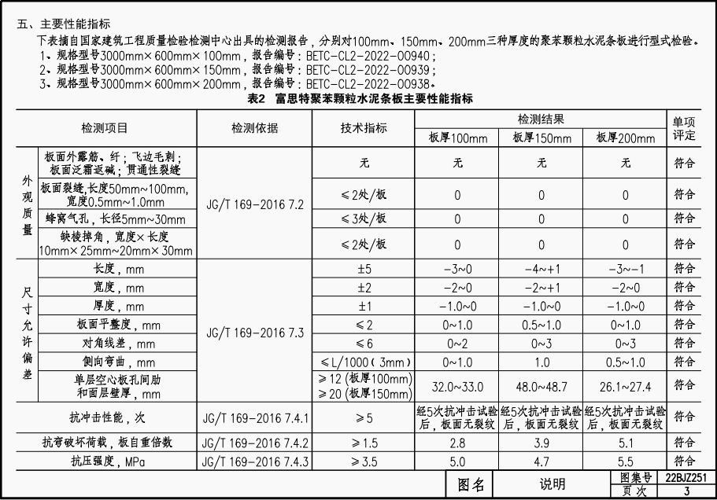

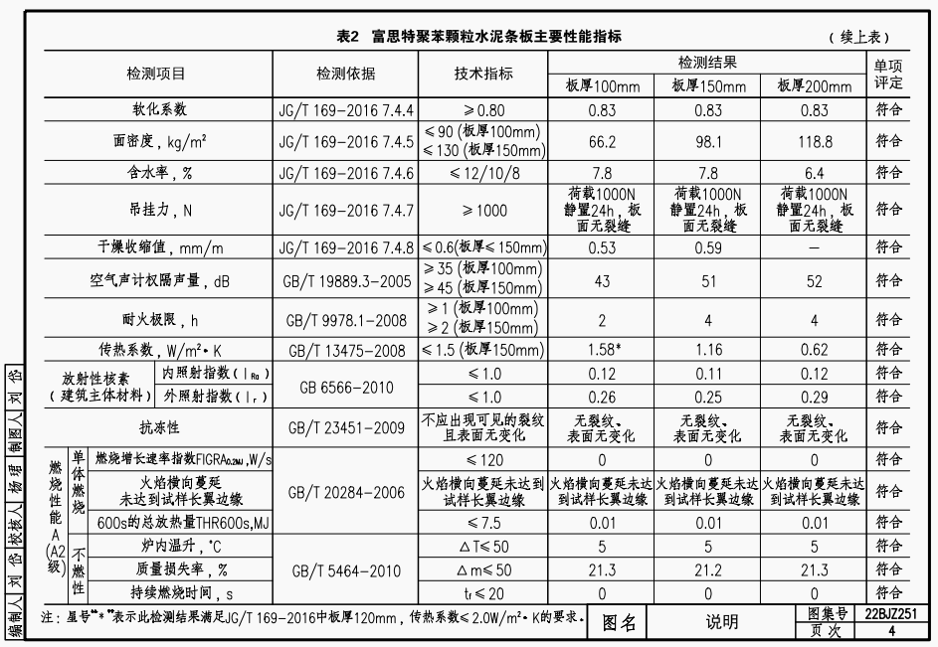

施工辅助材料见下图
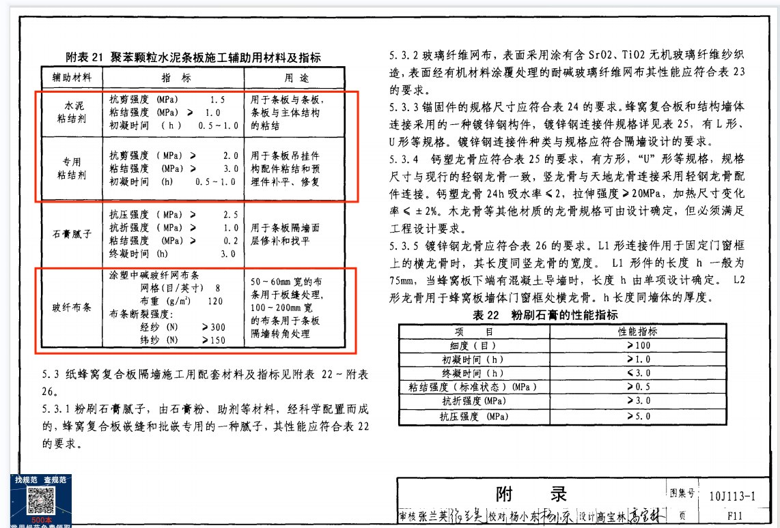
聚苯颗粒水泥条板做法详见：图集22BJZ251；
联合审图——在审图完成后，中标单位应启动墙板深化设计，考虑水电点位、开槽布管、墙砖排版、预留洞口等，多专业套图后再确定墙板排版图，最终深化图需供货方、总包、装修、门窗多方联合会签，后期严格按图施工；

3.2
加气混凝土条板（以下简称ALC条板）：蒸压加气混凝土制品是以硅质材料(粉煤灰、砂子等)和钙质材料(水泥、石灰等)为主要原材料，以铝粉、铝膏为发气材料，经过机械切割方式并采用蒸压养护而制成的绿色环保墙体材料。

尺寸规格
条板常用宽度为60cm宽，本工程使用厚度为200cm，长度以30cm为模数定尺加工，相关数据详见下表：
尺寸类型 | 尺寸模数（cm） | 常用规格（cm）
板长（L） | 30 | 180-600
板宽（B） | 60 | 60
板厚(D) | 20 | 20

3.2.1主要性能要求
本工程选用条板按常用强度为：
抗压强度 | 单点吊挂力 | 面密度
≥3.5N/mm² | ≥1000N | 60-65kg/㎡
隔声量 | 耐火 极限 | 容重
≮40dB | ≮2.5h | ≤525（kg/m3）
干缩率 | 外观 | 抗冲击性能
≤0.5N/mm² | 不得出现影响结构耐久性的裂缝、缺损和扭曲等现象 | ≥5次
抗弯荷载
5000N

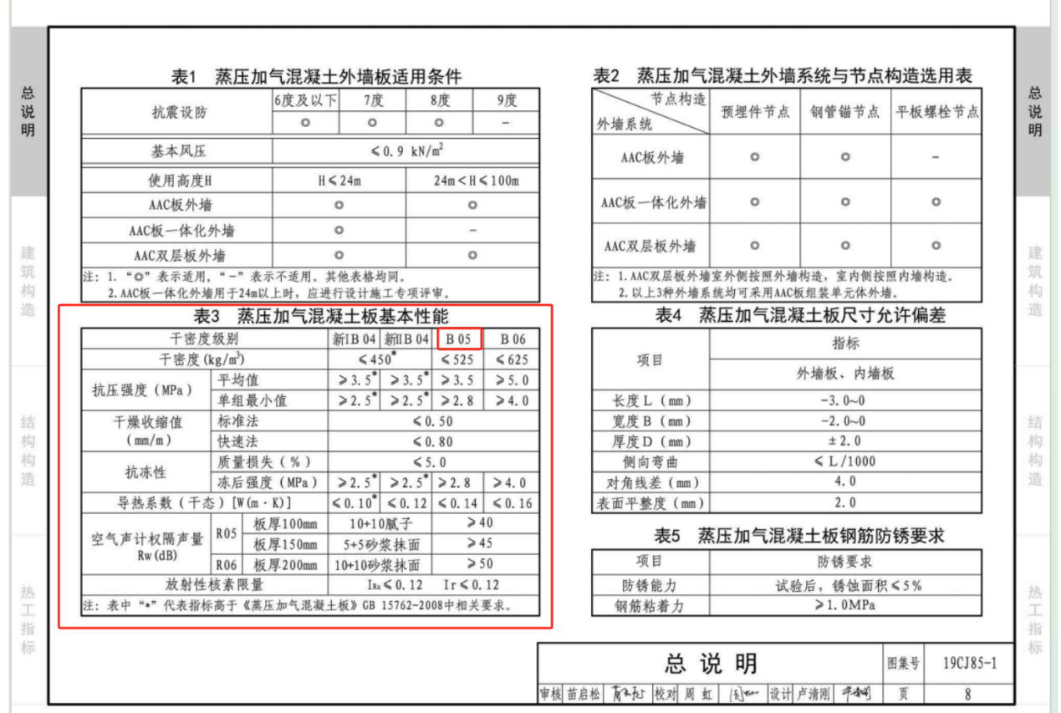

其他指标详见外审蓝图

3.3施工流程

3.3.1施工技术准备
- 联合审图——在审图完成后，中标单位应启动墙板深化设计，考虑水电点位、开槽布管、墙砖排版、预留洞口等，多专业套图后再确定墙板排版图，最终深化图需供货方、总包、装修、门窗多方联合会签，后期严格按图施工；
- 生产供货计划——根据项目现场生产计划，编制ALC板生产供货计划，避免现场板材积压或短缺；生产计划需提前考虑板材自然养护时间；
- 施工组织方案——ALC板安装前，由施工方提交施工组织方案，包含会签版图纸、生产供货计划、垂直运输计划、安装流程、质量控制要点等内容，由项目组织班组、监理进行交底，并加强过程管控。
- 工序样板——实际施工前，安装一层预制板并进行相应验收。

3.3.2施工器材准备
- 施工机具：平板推车、橡皮锤、开槽机、卷尺、靠尺、塞尺等；
- 施工材料：主材ALC板、U型卡、管板、木楔、销钉、粘结砂浆、填缝剂。

3.3.3施工工艺流程
ALC板安装工艺流程如下图：
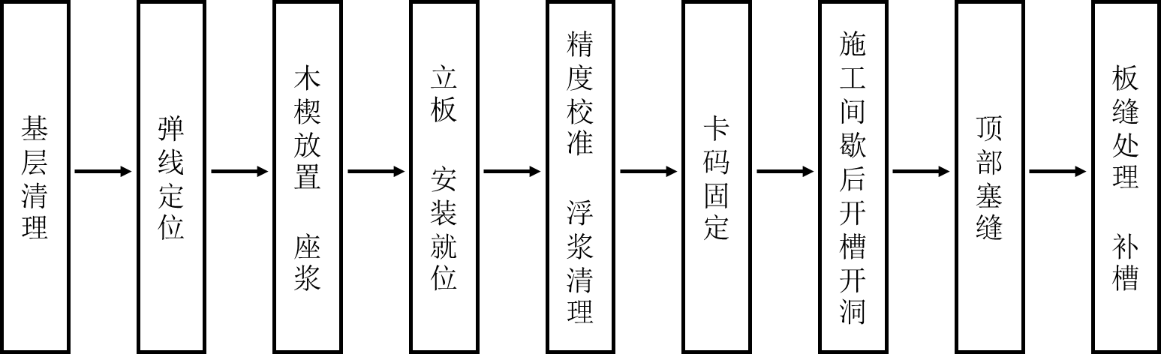

3.3.4ALC板安装顺序
- 无门洞预制内墙安装顺序：从标准板开始安装，最后安装补板；
- 有门洞预制内墙安装顺序：门头板应优先考虑深化现浇下挂，ALC板从门边板开始向两边安装。
- 当剩余不足一块板时应按尺寸补板，补板宽度应大于200mm。
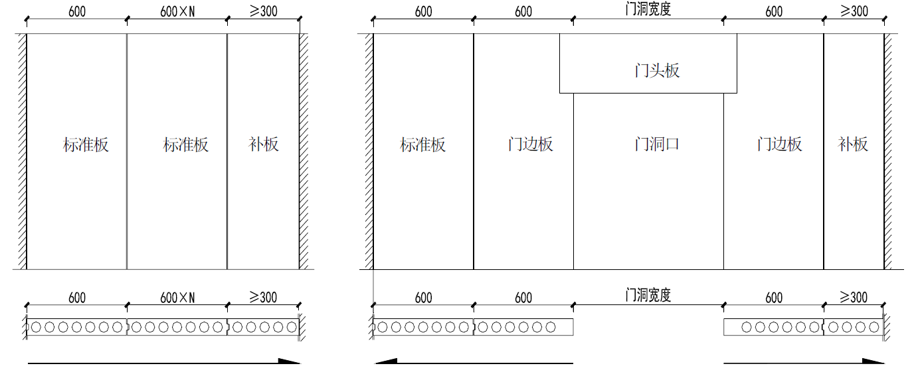

3.3.5墙板安装流程及要点
- 基层清理：
清理与ALC接触的界面；确保基层平整、无浮浆、无浮灰；
- 弹线定位：
根据预制内墙板深化图弹出墙板安装定位线；为避免座浆后轴线被覆盖，应弹双轴控制线（墙身线、20线）。
- 座浆施工，木楔放置
在轴线范围内施工专用砂浆，座浆厚度控制在3.5cm左右；在砂浆上放置木楔，每个板位对应2个。
- 立板、安装就位
安装从固定端开始，自由端应采用整板；板侧凹槽填砂浆槽口刮平，安装后挤浆饱满，板缝控制3-5mm；顶部用小木塞临时固定，留缝约2cm，后期塞缝；如门垛安装了双层板，待完成后要用泡沫板把板与板的内空封闭。
- 精度校准，浮浆清理
校准定位线、与墙交接面、板板交界面、水平、垂直等施工精度；用小撬棍、橡皮锤调整位置。
- 固定卡码
每块板板顶距侧边约10cm处设置L型卡码；固定卡码应确保稳妥牢固；固定后方可清理板底浮浆及板面污染浮浆。
- 施工间歇后、开槽开洞
安装完成后，应间隔14天，待座浆硬化、沉降稳定；期间注意成品保护，杜绝扰动；间隔期满后机械开槽开洞，安装线管。
- 顶部塞缝
待施工间歇完成后，启动顶部塞缝、板缝填缝、补槽补洞
填缝采用专用勾缝剂填实横竖缝隙；对线管开槽应分两次进行补槽补洞；
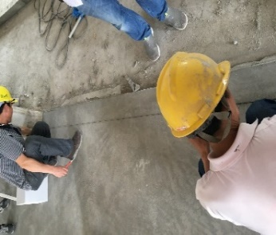 | 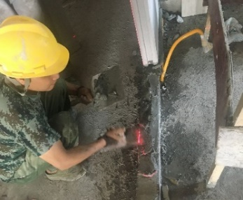 | 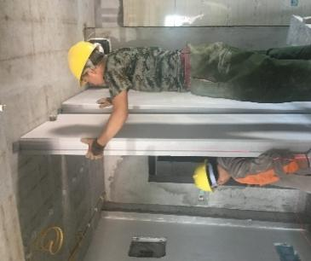 | 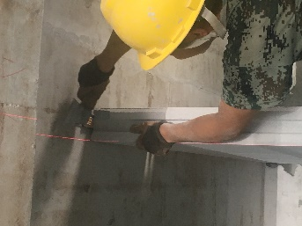
弹线定位 | 座浆施工，木楔放置 | 立板、安装就位 | 精度校准，浮浆清理
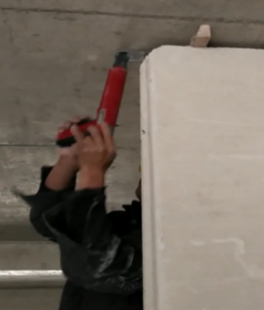 | 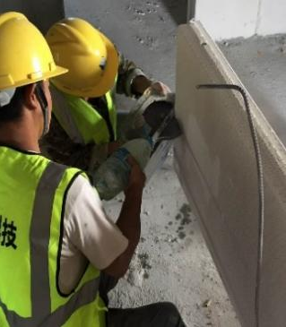 | 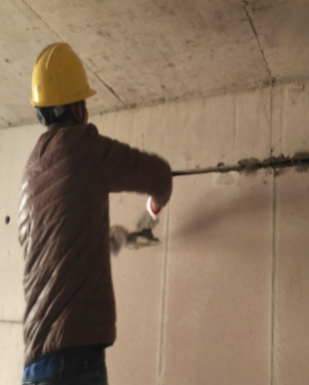 | 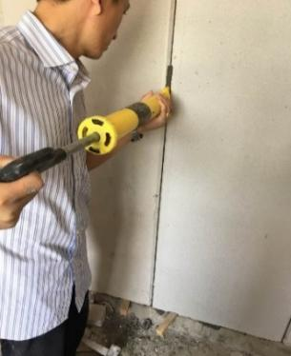
固定卡码 | 施工间歇开槽开洞 | 顶部塞缝 | 板缝填缝、补槽补洞

3.4质量控制要点

3.4.1开槽开洞
- ALC墙板应在完成弹线后采用机械切割的方式进行开槽，严禁直接打凿线槽，填缝应密实。
- 电线槽尺寸：砌体墙槽深度≤dn＋20mm并不得超过板材厚度1/3，墙槽宽度≤dn＋60mm。
- ALC墙板严禁横向、斜向开槽，严禁在墙体两侧同一部位开槽、开洞，距离应错开≥150mm；线管布置应避免骑板缝，切割洞口应居中布置且宽度应小于板宽的1/2。
- 填槽补洞分两次进行，严禁一次成型，要求采用聚合物抗裂沙浆或石膏砂浆进行修补。

3.4.2木楔设置及拆除
楼面直接坐浆且板材较重时，放正位置后砂浆容易流失，故施工操作时，应设置大小头木楔，留置空隙后用砂浆堵实；鉴于砂浆空隙填塞容易不密实，后续木楔拆除容易导致板材下沉，造成板缝开裂，故木楔应采用切割方式拆除，不得直接拔出。

3.4.3湿区导墙施工
卫生间不建议选用ALC，如需采用的，应严禁在淋浴房等湿区部位应用，对应墙体下应设高于地面完成面20cm的导墙。

3.4.4板与结构缝隙处理
- ALC板横缝位于板与梁底、板底交接处，该处前期预留约2cm缝隙。施工间隔期满后，使用水泥砂浆进行塞缝，在跨缝处采用10cm耐碱玻纤网粘贴加强，预防后期开裂。
- 板与墙柱的缝隙采用挤浆处理，不饱满处采用专用粘结砂浆填满后挂玻纤网进行防开裂处理。

3.4.5板与板缝隙处理
ALC板与板拼缝前期采用挤浆处理，将多余浮浆清理干净，清理出V型槽，随后用专用填缝剂进行填缝完成后，跨缝张贴10cm宽耐碱玻纤网格布，预防后期开裂；预留有凹槽的ALC板应增加网格布加强层。

3.4.6洞口加强
门、窗洞口及通风管穿墙的开口部分宜安排现浇；如需采用ALC板的，应采用一定的补强措施；开口大于600mm、小于1200mm的洞口，采用50扁钢进行加固；大于1200mm的洞口，采用角钢进行加固。特别是设置双开门的两侧位置需用双向角钢加固连接至梁底，以防止门反复开启关闭将墙体震裂

3.4.7成品保护
- 施工过程中各工种之间应密切配合，合理安排工序。预制内墙板安装完毕后，24 小时内不得碰撞，不得进行下一道工序，并对墙板进行必要的保护。墙板安装7 天内不得受到平面外的作用力，安装14天后方可开槽开洞；
- 施工时应对门洞口、转角等部位进行阳角保护，防止手推车等水平运输工具的磕碰，导致板材缺棱掉角；施工地面时应有相应的成品保护措施以防止墙面污染。

3.4.8内置钢筋保护层厚度
ALC板内置钢筋需保证保护层厚度不少2cm，板端钢筋因板材切割外露需进行防锈处理。

3.4.9板材缺楞掉角修补
应采用专用ALC修补砂浆进行修补，修补前应先清理破损处浮灰。

3.4.10粘结剂质量
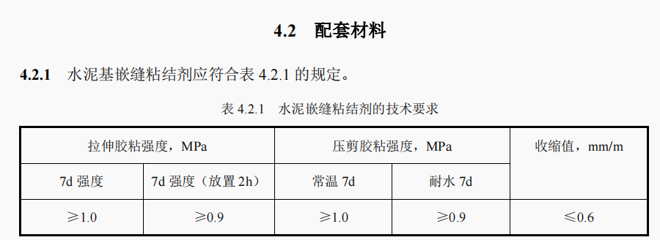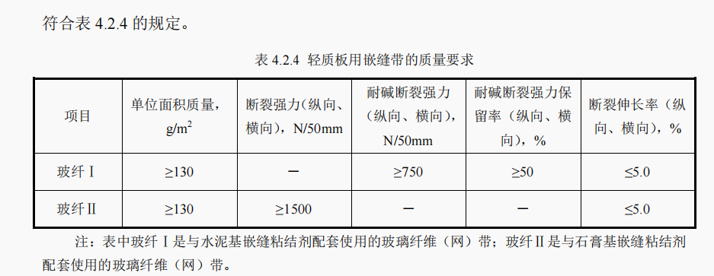

3.5节点做法
加气混凝土条板做法详见：图集12BJ2-3，嵌砌式

4 进场及其他要求
1. 中标人提供的全部货物均应按标准保护措施进行包装。该包装应适应于远距离运输、防潮、防震、防野蛮装卸，以确保货物安全无损运抵指定地点。由于包装不善所引起的货物损失均由中标人承担。
2. 要求厂家保存完整的供货资料，包括合同、正式订货单、送货单等，这些资料必须有明确的当事人、责任人、数量、日期等，以备当供货发生问题时发包方检查，每一包装单元内应附详细的装箱单和质量合格凭证。
3. 为了进一步加强对货物质量、品质及材质的控制，发包方有权在货物制作过程中进行阶段性检查及抽查，中标方应在原材料采购完毕生产制作前通知发包方对材料进行验收，中标方应对发包方的检查及抽查提供积极配合，若中标方有意阻挠发包方检查或设置障碍的发包方有权解除合同并要求赔偿由此造成的一切损失。
4、合格证、检测报告等文件需按照要求，随车携带，否则禁止进场；
5. 中标方需派技术人员在正式安装前与总包单位（装修单位）进行首次技术交底与培训，交底培训内容须进行记录。
现场务必常驻专门的一位满足我司要求的项目经理、不少于国标要求的管理团队及专职安全员。
6. 中标方需提供产品生产许可证和相关证明资料原件。
7. ALC墙板、楼板运输过程中以及现场存放都需进行成品保护，ALC墙板、楼板成品保护方式为角部采用珍珠棉包裹+塑料薄膜+木方模板做垫块,侧面棱角采用金属角条包裹。若到场的产品因成品保护不足造成的破坏破损一律进行退场处理。
10. 所有进场材料均须提供复试报告，如发现漏项并私自使用，将对中标单位处以1万元/次罚款。

安装开槽防裂处理节点
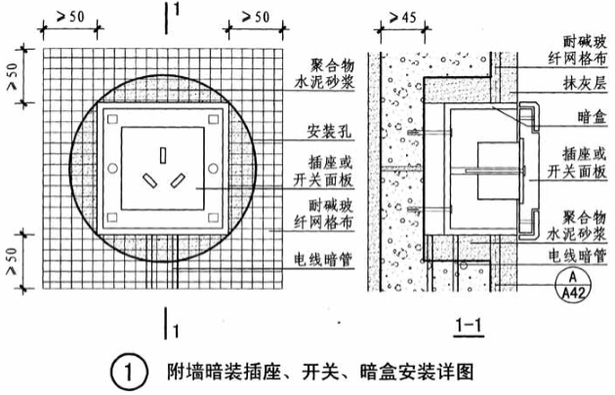
在内墙板材上开洞、开槽时，需在线盒、线管位置弹线，采用专用开槽工具切割，并采用专用粘结砂浆封堵并覆耐碱玻纤网格布

